**Hormat kami,**

**DEWAN PENGURUS PUSAT**

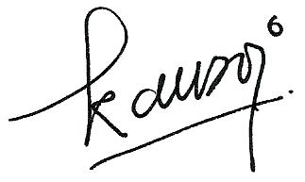**ASOSIASI PERUSAHAAN JASA TENAGA KERJA INDONESIA**

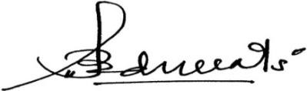

|  |  |
| --- | --- |
| **A. U. BASALAMAH** | **KAUSAR N. TANJUNG, SE** |
| **Ketua Umum** | **Sekretaris Jenderal** |